TRƯỜNG THCS TỨ HIỆP
THỰC HIỆN THÀNH CÔNG CHUYÊN ĐỀ TOÁN 8
NĂM HỌC 2023 – 2024
Thực hiện kế hoạch năm học 2023-2024, với sự chỉ đạo của Phòng Giáo dục và Đào tạo huyện Thanh Trì, sáng ngày 16/01/2023, trường THCS Tứ Hiệp đã tiến hành tổ chức chuyên đề cấp huyện: “Ứng dụng công nghệ thông tin trong giảng dạy hình học 8” bài “Khái niệm tam giác đồng dạng” do cô giáo Phạm Thị Ngọc Lan thực hiện tại lớp 8A7.
Đến dự và chỉ đạo có đồng chí Lã Thị Tuyết Nhung, chuyên viên PGD&ĐT huyện Thanh Trì cùng các thầy cô giáo đại diện Ban giám hiệu và các thầy cô giảng dạy bộ môn Toán ở các trường trên địa bàn huyện.
Để thực hiện tiết chuyên đề Tổ chuyên môn của Nhà trường đã nghiên cứu rất sâu mục đích của chuyên đề, mục tiêu cần đạt về kiến thức, kĩ năng, thái độ và năng lực học sinh. Từ đó thảo luận phương pháp, nội dung và cách thức tiến hành các hoạt động dạy học của tiết chuyên đề cho phù hợp, thực hiện đúng chỉ đạo của cấp trên về đổi mới phương pháp dạy học bộ môn Toán trong trường THCS
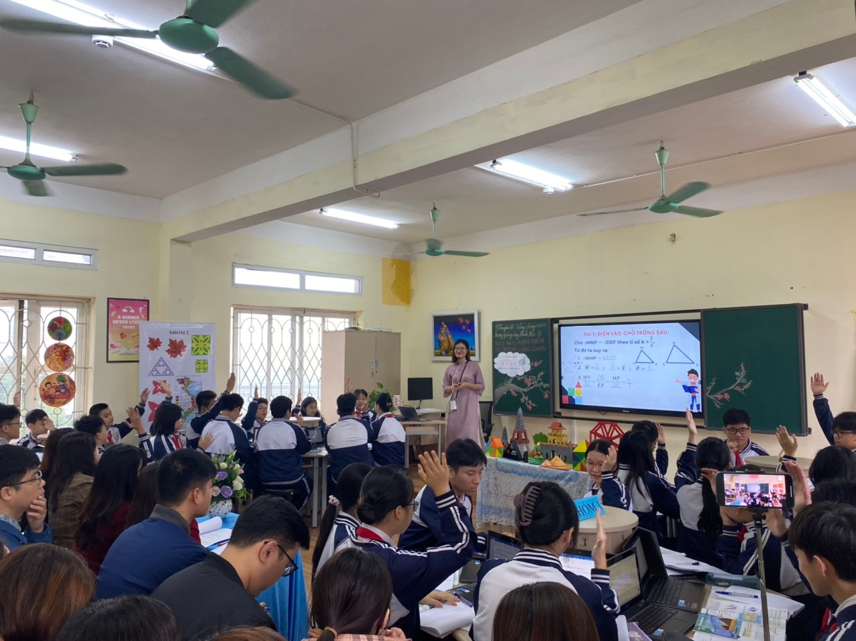
Bằng việc áp dụng các phương pháp, các kĩ thuật dạy học mới; số hoá các hoạt động của học sinh, cô giáo Phạm Thị Ngọc Lan đã biến các kiến thức môn toán tưởng như khô khan thành các hoạt động lĩnh hội kiến thức đầy hấp dẫn. Học sinh được tương tác trên bảng tương tác thông minh để tương tác với thầy, với bạn. Việc sử dụng thành thạo máy tính của học sinh cũng là một yếu tố không nhỏ để làm nên thành công của tiết học.

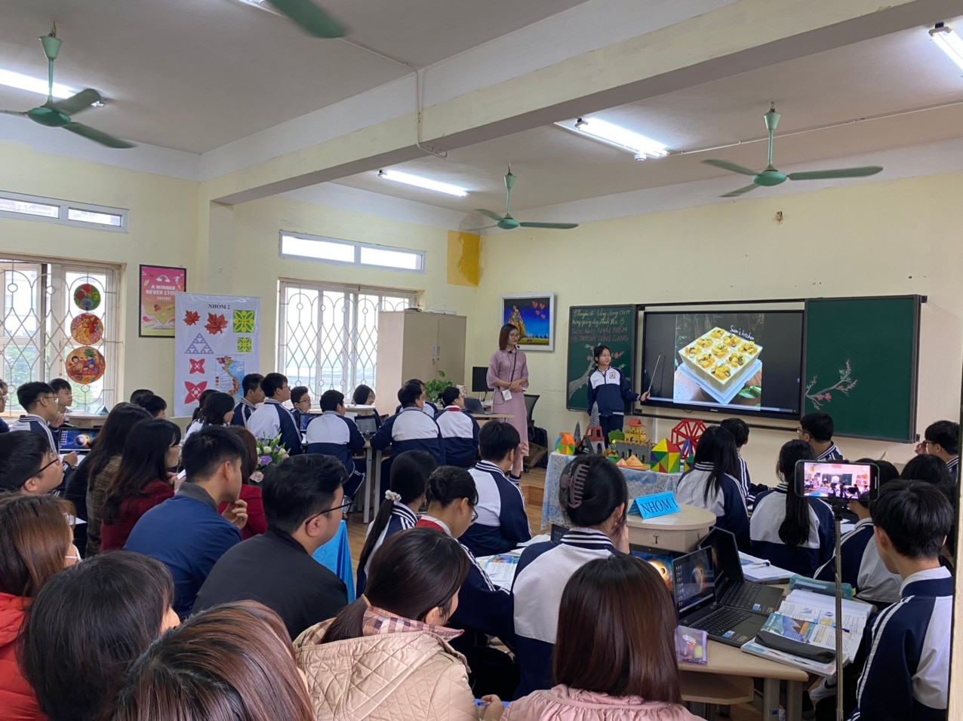
Qua tiết học, học sinh còn được trải nghiệm, rèn tính chăm chỉ, kiên trì, kĩ năng thuyết trình, làm việc cá nhân, làm việc theo nhóm,thuyết trình… Không chỉ thế, học sinh được tiếp cận và rèn luyện kỹ năng sử dụng công nghệ thông tin, thiết bị dạy học hiện đai một cách thành thạo. Và đặc biệt các hình thức hoạt đông trải nghiệm, sản phẩm Stem cũng được cô Lan đưa vào bài học một cách hợp lý giúp học sinh hình thành khả năng tư duy, kỹ năng xử lý dữ liệu để học tốt các môn học khác cũng như ứng dụng cuộc sống. Từ đó, các con sẽ thêm hứng thú và hơn hết đó là sự cảm nhận được toán học rất gần gũi với cuộc sống hàng ngày chứ không phải là một bộ môn khô khan.
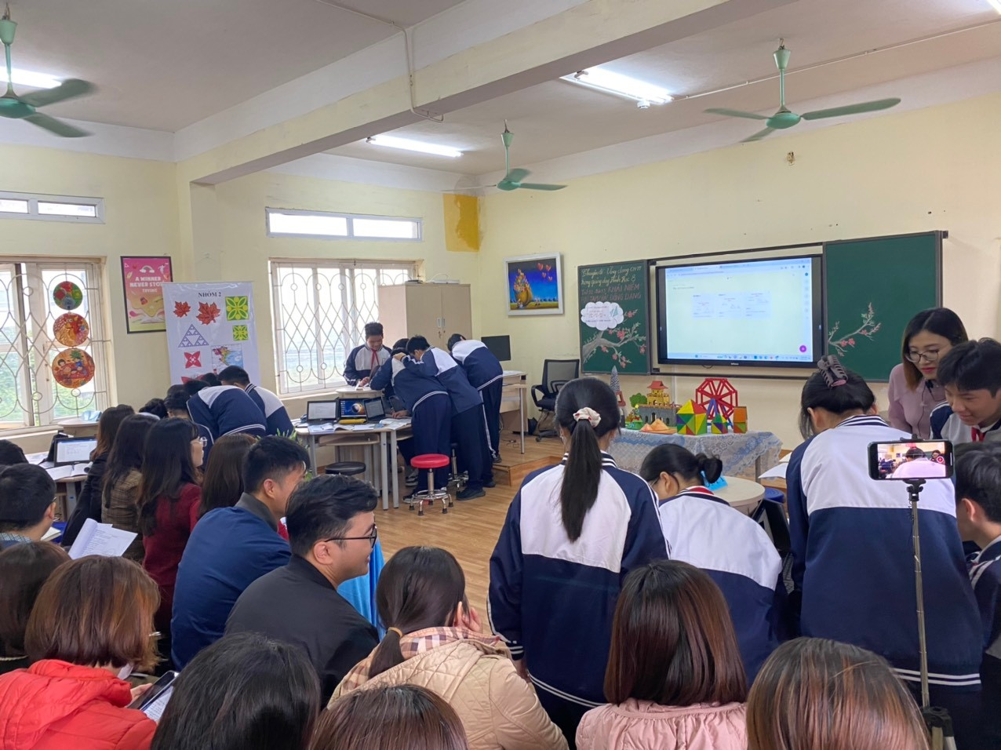
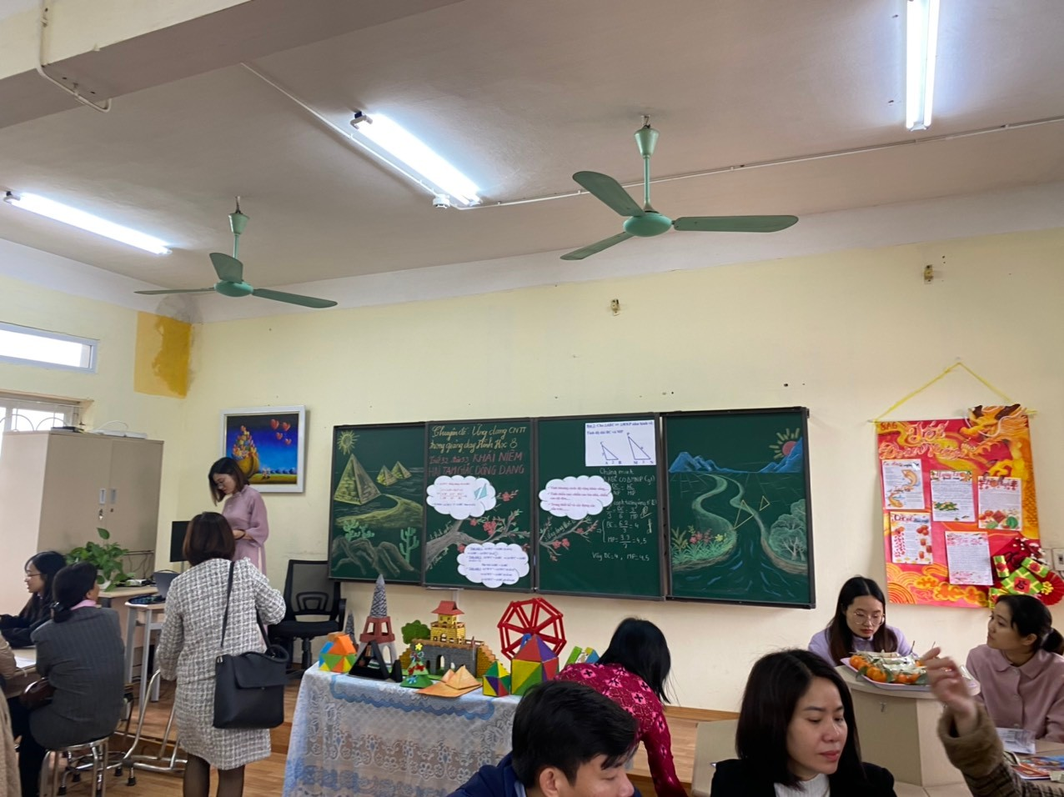
Sau khi kết thúc Chuyên đề, các thầy cô giáo nhóm Toán của huyện Thanh Trì đã thực hiện đánh giá rút kinh nghiệm. Các thầy cô đều khẳng định đây là một chuyên đề hay, kiến thức mới, cô giáo đã có sự chuẩn bị bài chu đáo, có tác phong sư phạm, viết bảng khoa học, hợp lý, nhất là dưới sự hướng dẫn của cô giáo, học sinh thảo luận nhóm nhịp nhàng, sôi nổi. Điều đó cho thấy cô giáo đã có quá trình hướng dẫn, rèn luyện học sinh tiến hành thảo luận nhóm thường xuyên nên kỹ năng thảo luận nhóm của các em thuần thục và chỉn chu.
Dưới đây là một số hình ảnh từ tiết dạy:
